IT99 Scheda creata il 25 febbraio 2024
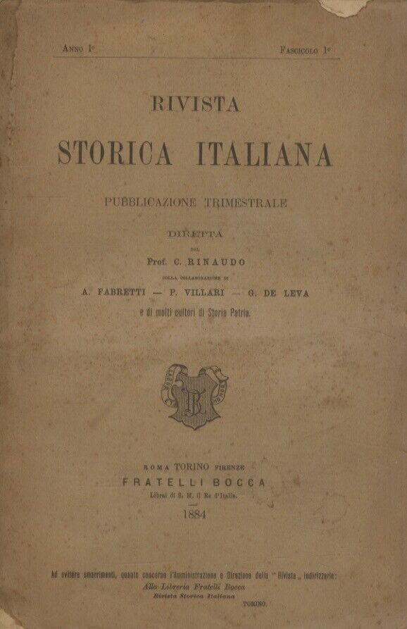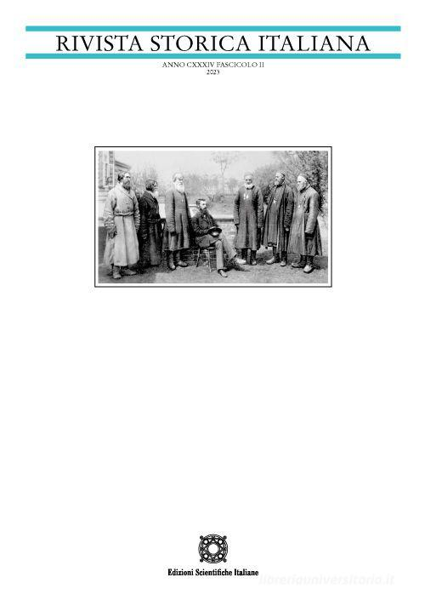
Descrizione bibliografica
*Rivista storica italiana. - Anno 1, n. 1 (1884)- . - Torino : Bocca, 1884- . - volumi ; 25 cm. ((Trimestrale (1884-1895, 1902-1980), bimestrale (1896-1901), quadrimestrale (1981-). - Dal 1930 al 1935 indicazione di responsabilità: Istituto fascista di coltura [sic!] di Torino; dal 1935 al 1942: pubblicato a cura della Giunta centrale per gli studi storici. – Dal 1942 l'editore varia in: Napoli : Edizioni scientifiche italiane. - Non pubblicata dal 1943 al 1947. – Indici 1884-1901. - ISSN 0035-7073. - LO10010276
Autori: Giunta centrale per gli studi storici; Istituto fascista di cultura <Torino>;
Soggetto: Italia – Storia – Periodici
Classe: D945.005
Copia digitale 1884-1915 a: http://digitale.bnc.roma.sbn.it/tecadigitale/emeroteca/classic/LO10010276

Volumi disponibili in rete 1884-1915

Informazioni storico-bibliografiche
La Rivista storica italiana è un periodico italiano che si occupa di storia e filologia, considerato, almeno nel periodo iniziale, fra i più autorevoli organi di informazione storica in Italia. Venne fondata nel 1884 da Costanzo Rinaudo, col patrocinio di Pasquale Villari e di Ariodante Fabretti. Rinaudo la diresse fino al 1922. Negli anni del regime fascista si alternarono alla sua direzione Pietro Egidi, Francesco Cognasso, Giorgio Falco e Gioacchino Volpe. Conobbe un periodo di rilancio, anche a livello internazionale, nel dopoguerra, grazie alla direzione di Federico Chabod (dal 1950 al 1960) e di Franco Venturi (dal 1960 al 1994), nel corso degli anni coadiuvato da importanti collaboratori (Arnaldo Momigliano, Ernesto Sestan, Leo Valiani). Dal 1995 al 2005 è stata diretta dall'antichista Emilio Gabba, successivamente da Giuseppe Ricuperati. È edita dalle Edizioni Scientifiche Italiane. https://it.wikipedia.org/wiki/Rivista_storica_italiana
Viene considerata dai migliori ricercatori storici una delle riviste più importanti in campo europeo. Il suo prestigio deriva dal rilancio effettuato nel dopoguerra da Federico Chabod e dalla collaborazione di importanti studiosi, quali Franco Venturi, Leo Valiani, Valerio Castronuovo, Giuseppe Galasso e Giorgio Spini.
Comitato direttivo: Martin Baumeister, Lodovica Braida, Paolo Cammarosano, Patrizia Delpiano, Vincenzo Ferrone, Massimo Firpo, Umberto Gentiloni, Arnaldo Marcone (Direttore Responsabile), Luigi Mascilli Migliorini, Alberto Masoero, Antonello Mattone, Marco Miletti, Mauro Moretti, Daniela Rando, Antonio Trampus, Pietro Vannicelli, Maria Antonietta Visceglia (Condirettrice)
Redazione: Antonio D’onofrio, Frédéric Ieva
Comitato scientifico: Luca Addante, Joachim Albareda, Eugenio F. Biagini, Dino Carpanetto, Elena Bonora, Giorgio Caravale, Maria Elena Cortese, Denis Crouzet, Christof Dipper, Filippo De Vivo, Katherine Fleming, Miguel Gotor, Vincenzo Lavenia, Nino Luraghi, Germano Maifreda, Brigitte Mazohl, Elisa Novi Chavarria, Francesco Prontera, Stefan Rebenich, Claudio Rolle, Federico Romero, Martin Rothkegel, Lorenzo Tanzini, Giovanni Tarantino, Chris Wickham
https://edizioniesi.it/pubblicazioni/riviste/storia_-_riviste/rivista-storica-italiana.html

